

《随机过程》课程报告

题 目 基于隐马尔可夫模型的太赫兹信道状态识别与预测研究

专 业 计算机科学与技术

姓 名 李少辉

学 号 2025920195

2026年6月

摘 要
太赫兹通信处于微波通信与红外光通信之间，具有频谱资源丰富、可用带宽极大、载波频率高和波束指向性强等特点，是面向 6G、工业互联网、室内超高速接入和通感一体化系统的重要候选技术。相比传统微波频段，太赫兹链路能够在较短距离内提供更高的数据传输速率，也能够利用窄波束提升空间复用能力；但与此同时，太赫兹信号在传播过程中会受到路径损耗、分子吸收、散射、遮挡、硬件相位噪声以及波束对准误差等因素影响，导致信道状态具有明显的随机性和时变性。实际系统中，通信设备往往无法直接观测真实传播状态，只能获得信噪比、接收信号强度、误码率、吞吐量等间接观测量，因此需要建立能够从观测序列推断隐藏状态的随机过程模型^{[17] [18] [19] [20] [21]} 。
本文围绕“基于隐马尔可夫模型的太赫兹信道状态识别与预测研究”展开，将太赫兹通信链路中的真实信道状态视为不可直接观测的隐藏变量，将接收端链路质量离散为可观测符号，建立由初始状态分布、状态转移矩阵和观测概率矩阵构成的隐马尔可夫模型。模型将隐藏状态划分为视距传播、非视距传播、轻度遮挡和严重遮挡四类，将观测符号划分为优、良、弱和中断四类，并利用 HMM 的条件独立性和马尔可夫性描述信道状态随时间演化以及观测符号生成过程。该建模方式能够把太赫兹信道的物理传播特征、接收端测量结果和随机过程理论统一到同一框架中。
在方法实现方面，本文首先根据设定的状态转移概率和观测概率生成太赫兹信道状态序列与观测序列，并进一步模拟信噪比、接收信号强度、误码率和吞吐量等连续链路指标。随后使用 Viterbi 算法对隐藏信道状态序列进行最大似然识别，使用前向滤波算法计算当前状态后验概率，并通过状态转移矩阵预测下一时刻信道状态分布。在此基础上，本文定义下一时刻遮挡风险概率，将轻度遮挡和严重遮挡的预测概率相加作为链路阻塞预警指标，从而使模型不仅能够识别当前状态，还能够为太赫兹波束切换、功率控制和资源调度提供预测信息。
仿真实验结果表明，HMM 能够较好恢复太赫兹信道的主要状态变化趋势。本文模型在 900 个时隙的仿真序列上取得 0.738 的状态识别准确率和 0.578 的一步状态预测准确率；基于遮挡风险阈值的预警方法取得 0.791 的预警准确率和 0.624 的预警召回率。结果说明，隐马尔可夫模型虽然结构相对简单，但具有参数可解释、计算复杂度适中、适合时序推断和便于工程扩展等优点，可作为太赫兹信道状态识别与预测的基础建模方法。
关键词：太赫兹通信；隐马尔可夫模型；信道状态识别；Viterbi算法；前向滤波；遮挡风险预测

1 前言

1.1 研究背景及意义
移动通信系统的发展经历了从语音通信、移动互联网到万物互联的持续演进。进入 6G 研究阶段后，网络不仅需要支持更高峰值速率和更低空口时延，还需要服务于沉浸式交互、智能制造、车路协同、数字孪生和通感一体化等新型应用。传统低频段频谱资源日益紧张，毫米波频段虽然已经在 5G 中得到应用，但在更高吞吐量和更大空间分辨率需求面前仍存在带宽不足的问题。太赫兹频段位于毫米波与红外光之间，能够提供连续的大带宽资源，因此被认为是未来超高速短距离无线通信的重要突破口^{[20] [27] [28] [29] [30]} 。
太赫兹通信在工业物联网场景中具有较强吸引力。智能工厂中的机械臂、视觉检测设备、移动机器人、边缘计算节点和高精度传感器之间需要进行大量实时数据交换。若采用有线连接，系统灵活性较差；若采用传统无线频段，带宽和时延可能难以满足高速图像、点云、振动信号和控制信息的同步传输需求。太赫兹链路可以在车间、机房、实验室或短距离设备互联环境中提供高容量连接，同时利用高方向性波束降低同频干扰，使其适合构建局部高速无线网络^{[23] [26] [40]} 。
然而，太赫兹通信的工程应用面临明显挑战。首先，载波频率升高会导致自由空间路径损耗增加，链路覆盖距离受到限制；其次，空气中的水汽和氧气分子会在特定频点产生吸收峰，导致频率选择性衰减；再次，太赫兹波长较短，对人体、设备外壳、墙体和金属构件遮挡十分敏感；最后，为补偿路径损耗，系统通常需要采用高增益窄波束，而窄波束对准误差会导致接收功率快速下降。这些因素共同造成太赫兹信道状态在时间上呈现随机波动。
在实际系统中，真实信道状态通常无法被直接观测。例如，接收端可以测得当前 SNR 或 RSS，却无法直接判断信号下降是由非视距反射、局部遮挡、严重遮挡还是波束偏移引起的。若系统只能根据瞬时阈值做判断，就容易受到噪声和短时波动影响，产生误判或漏判。因此，有必要引入能够利用历史观测序列的时序随机模型，通过状态转移规律提高识别稳定性，并对未来状态变化进行预测。
隐马尔可夫模型正好适合描述此类问题。HMM 假设系统存在一个不可直接观测的隐藏状态序列，而每个隐藏状态会以一定概率产生可观测符号。对于太赫兹信道而言，隐藏状态可以理解为 LOS、NLOS、轻度遮挡和严重遮挡，观测符号可以由 SNR、RSS、BER 和吞吐量等指标离散化得到。利用 HMM，系统可以从连续观测中推断最可能的信道状态变化路径，并进一步预测下一时刻状态分布。
马尔可夫链体现状态转移的无后效性，HMM 在此基础上加入观测生成机制，Viterbi 算法和前向算法则体现概率递推和动态规划思想。将这些理论用于太赫兹信道状态识别，不仅可以展示随机过程理论在通信系统中的应用，还能够形成包含问题建模、算法实现、仿真实验和结果分析的完整结构。

1.2 国内外研究现状
太赫兹通信研究近年来快速发展，研究内容涵盖器件、天线、信道测量、传播建模、调制编码、波束赋形、资源分配和网络架构等多个层面。早期研究主要关注太赫兹频段的传播损耗、分子吸收和可用窗口分析，之后逐渐扩展到室内、数据中心、车联网和纳米通信等场景。随着 6G愿景提出，太赫兹频段被进一步视为支撑Tbps级无线传输和高精度感知的重要候选频段^{[17] [18] [25] [26]} 。
在信道建模方面，太赫兹信道与传统微波信道存在差异。一方面，太赫兹链路通常依赖强方向性波束，信道的角度域特征更加突出；另一方面，分子吸收会造成频率选择性损耗，使得不同频点具有不同传播窗口。此外，太赫兹信号绕射能力较弱，遮挡事件会对链路质量产生突发性影响。因此，太赫兹信道建模不仅需要考虑平均路径损耗，还需要关注状态变化、遮挡持续时间和观测噪声对通信性能的影响^{[18] [19] [20] [35] [36]} 。
现有无线信道状态建模方法大致可以分为物理模型、统计模型和数据驱动模型。物理模型根据传播机理描述路径损耗、反射和散射过程，优点是可解释性强，但在复杂动态场景中参数获取困难。统计模型通过概率分布和随机过程刻画信道变化，适合仿真和理论分析。数据驱动模型依赖大量测量数据，可学习复杂非线性关系，但需要较高数据量和计算资源。HMM属于兼具可解释性和可实现性的统计建模方法。
隐马尔可夫模型在通信领域已有较多应用。例如，在突发误码信道中，可以用好状态和坏状态描述误码概率变化；在移动通信中，可以利用 HMM估计多径衰落状态或用户行为状态；在认知无线电中，可以利用 HMM判断频谱占用状态。HMM的优势在于能够把不可观测状态和可观测数据联系起来且算法成熟，包括前向后向算法、Viterbi解码和 Baum-Welch参数学习等^{[1] [2] [3] [4] [5] [6]} 。
太赫兹信道状态识别与HMM的结合仍具有进一步研究空间。尤其是在遮挡频繁、波束窄、链路质量变化快的场景中，系统需要根据有限观测快速判断状态并采取措施。若能根据HMM输出的后验概率提前预测遮挡风险，就可以在链路质量明显下降前进行波束重对准、切换备选链路或调整传输策略。相比单纯根据当前 SNR阈值判断，HMM能利用时间相关性，理论上具有更高鲁棒性。
国内外关于太赫兹通信和隐马尔可夫模型的研究为本文提供了基础，但从实现角度看，仍需要构建一个结构清晰、参数可控、仿真可复现的模型。因此本文并不追求复杂硬件细节，而是围绕随机过程建模主线，建立简化但完整的 HMM 太赫兹信道识别与预测框架，并通过仿真结果说明其有效性和局限性。

1.3 研究动机与目标
本文的研究动机来自两个方面。第一，从太赫兹通信应用看，信道状态快速变化会直接影响链路可靠性。如果系统能够识别当前是否处于遮挡或非视距状态，并预测下一时刻是否可能发生链路劣化，就可以提前进行波束搜索、链路切换或资源重分配。第二，从随机过程理论方面看，隐马尔可夫模型能够较好体现状态空间、转移概率、条件概率、观测序列和动态规划等关键概念，适合配合太赫兹进行理论研究。
本文期望解决的问题可以概括为：在已知一段太赫兹链路质量观测序列的条件下，如何判断每个时刻最可能的真实信道状态；在已知当前观测和历史观测的条件下，如何预测下一时刻信道是否可能进入遮挡状态；在不同风险阈值下，遮挡预警的准确率、召回率和误报率如何变化。围绕这些问题，本文将理论推导、算法实现和仿真实验结合起来。
具体目标包括：建立四状态HMM太赫兹信道模型；设计与信道状态相匹配的观测概率矩阵；实现观测序列和连续链路指标生成；编写Viterbi解码程序识别隐藏状态；编写前向滤波程序计算后验概率和预测概率；设计遮挡风险阈值判据；通过混淆矩阵、状态对比图、链路指标图和阈值敏感性分析来评价模型性能。

2 相关原理及介绍

2.1 马尔可夫性与隐马尔可夫模型
马尔可夫过程是一类具有无后效性的随机过程。所谓无后效性，是指在给定当前状态的条件下，未来状态的概率分布与更早的历史状态无关。对于离散时间、离散状态系统，马尔可夫链可用状态转移矩阵表示，其中矩阵元素表示从当前状态转移到下一状态的概率。无线信道状态在短时间尺度内往往具有连续性，例如当前处于 LOS（Line-of-Sight，视距）状态时，下一时刻仍保持 LOS的概率通常较高；当前处于严重遮挡状态时，遮挡也可能持续若干时隙。因此，马尔可夫链可以作为信道状态演化的基础模型^{[9] [10] [11] [31] [32] [33]} 。
隐马尔可夫模型在马尔可夫链基础上增加了观测过程。模型假设系统内部存在一个隐藏状态序列，该序列满足马尔可夫性；同时，每个隐藏状态会按照一定概率产生观测符号。观察者不能直接看到隐藏状态，只能看到观测序列，并需要根据观测序列反推隐藏状态。HMM因此特别适合用于语音识别、故障诊断、用户行为分析和无线信道状态估计等问题^{[1] [2] [5] [6]} 。
HMM通常由三部分参数描述：初始状态分布pi、状态转移矩阵A和观测概率矩阵B。初始状态分布表示系统在第一个时刻处于各状态的概率；状态转移矩阵描述隐藏状态随时间演化的概率规律；观测概率矩阵描述各隐藏状态产生不同观测符号的概率。给定这三个参数后，HMM就可以描述完整的状态演化与观测生成过程^{[1] [5] [8]} 。
在本文模型中，隐藏状态对应太赫兹信道的物理状态，观测符号对应接收端链路质量等级。由于信道状态不能直接获取，HMM的隐藏性具有明确物理意义；由于信道质量随时间具有相关性，HMM的马尔可夫性也符合实际场景；由于观测指标受噪声和测量误差影响，HMM的概率观测机制能够表达观测不确定性。
$$P\left(q_{t}=S_{j}∣q_{t-1}=S_{i},q_{t-2},…,q_{1}\right)=P\left(q_{t}=S_{j}∣q_{t-1}=S_{i}\right)=a_{ij} \left(2-1\right)$$
式（2-1）表示隐藏状态序列的马尔可夫性。其中，$q_{t}$表示第t个时隙的真实太赫兹信道状态$S_{i}$和$S_{j}$分别表示当前状态集合中的第i类和第j类状态，$a_{i}j$ 表示信道由状态$S_{i}$转移到状态$S_{j}$的概率。该公式说明，在已知当前信道状态的条件下，下一时刻状态分布只与当前状态有关，而不再依赖更早的历史状态。
在本文中，式（2-1）主要用于建立太赫兹信道状态转移矩阵A。矩阵A的每一行对应当前状态，每一列对应下一时刻可能状态。例如，LOS状态保持概率较高，说明无遮挡链路在短时间内具有连续性；严重遮挡状态也可能持续若干时隙，体现遮挡事件的时间相关性。后续Viterbi状态识别和前向预测都需要利用该转移概率完成递推计算。
$$λ=\left(A,B,π\right) \left(2-2\right)$$
式（2-2）给出了隐马尔可夫模型的参数集合。其中，pi表示初始状态分布，A表示隐藏状态转移矩阵，B表示观测概率矩阵。三者共同决定了模型如何生成隐藏状态序列和观测序列，是本文HMM建模、仿真和算法实现的基础^{[1] [5]} 。
在本文实验中，pi用于生成第一个时隙的太赫兹信道状态，A用于描述 LOS、NLOS、轻度遮挡和严重遮挡之间的随机转移规律，B用于描述不同信道状态下产生 Excellent、Good、Weak 和 Outage 等观测符号的概率。Python 程序中的 HMM Model 类正是按照式（2-2）组织模型参数，因此该式对应本文仿真实现中的核心数据结构。
$$b_{j}\left(k\right)=P\left(o_{t}=v_{k}∣q_{t}=S_{j}\right) \left(2-3\right)$$
式（2-3）表示观测概率，也称发射概率。其中，$o_{t}$ 表示第t个时隙接收端获得的观测符号，$v_{k}$表示第k类观测等级，$b_{j}\left(k\right)$表示当真实信道状态为$S_{j}$时产生观测$v_{k}$的概率。该公式把不可直接观测的信道状态与接收端可测链路质量联系起来^{[1] [5] [6]} 。
在本文中，式（2-3）用于构造观测概率矩阵B。例如，当信道处于 LOS 状态时，产生 Excellent或 Good观测的概率较高；当信道处于严重遮挡状态时，产生Outage观测的概率较高。后续Viterbi解码在计算每条候选状态路径概率时，需要不断乘以对应的观测概率；前向滤波在更新当前状态后验概率时，也需要利用该式把新观测融入状态估计。

2.2 太赫兹信道状态特征
太赫兹信道状态的划分需要同时考虑传播机理和仿真实现的可操作性。若状态过少，模型无法区分不同程度的链路劣化；若状态过多，参数设置和结果解释会变得复杂。本文采用四状态划分：LOS、NLOS、轻度遮挡和严重遮挡。LOS 表示发射端与接收端之间存在直接传播路径，链路质量较好；NLOS 表示直接路径受阻但仍存在反射或散射路径；轻度遮挡表示链路受到部分遮挡或波束轻微偏移；严重遮挡表示接收信号大幅下降甚至接近中断^{[18] [19] [20] [21] [35] [36]} 。
太赫兹信号的高频特性使遮挡影响更加突出。对于低频信号，障碍物边缘绕射可能仍能维持一定链路质量；而太赫兹波绕射能力弱，许多常见材料会造成较强衰减。因此，遮挡状态在太赫兹通信中不只是普通衰落，而可能直接决定链路是否可用。将遮挡细分为轻度和严重两类，有助于区分可通过功率控制或波束微调恢复的情况，以及需要切换链路或重新搜索波束的情况[17] [18] [19] [20] [21] [24] [25] [26] 。
连续观测指标包括 SNR、RSS、BER 和吞吐量。SNR 反映信号与噪声之间的相对强度，是判断链路质量的重要指标；RSS 反映接收功率大小，能体现路径损耗和遮挡情况；BER 反映数据传输错误程度，对通信可靠性影响直接；吞吐量则综合反映信道质量、调制编码和链路可用性。本文将这些连续指标用于图形展示，同时将观测质量离散为四类符号以满足离散 HMM 的建模要求。
离散观测符号的设置并不意味着真实系统只能使用离散数据。在工程实现中，可以先通过阈值、聚类或分类器把连续观测映射为状态质量等级，再输入 HMM；也可以进一步扩展为连续观测 HMM，用高斯分布或混合高斯分布直接建模 SNR 和 RSS。本文采用离散观测，是为了突出随机过程模型结构，降低实现复杂度，使算法推导和仿真流程更清晰。
表2-1 太赫兹信道隐藏状态与观测特征
状态编号 | 状态名称 | 物理含义 | 典型观测特征
S0 | LOS | 存在视距主径 | SNR高、RSS强、BER低
S1 | NLOS | 依赖反射或散射路径 | RSS下降、吞吐量中等
S2 | 轻度遮挡 | 局部遮挡或波束偏移 | SNR降低、误码率升高
S3 | 严重遮挡 | 链路严重劣化或中断 | Outage概率高、吞吐量接近零

2.3 Viterbi解码原理
给定观测序列后，HMM 的一个核心任务是寻找最可能的隐藏状态序列。若直接枚举所有可能路径，状态数为 N、时间长度为T时，需要计算N的 T 次方条路径，复杂度随时间指数增长，无法用于较长序列。Viterbi 算法利用动态规划思想，将全局最优路径问题分解为逐时刻递推问题，复杂度降低到 $O\left(TN^{2}\right)$$REF _Ref233117717 \backslash r \backslash h$ ^{[3] [4] [5] 。}
Viterbi 算法的关键变量 $δ_{t}\left(j\right)$ 表示在t时刻以状态 $S_{j}$结尾的所有路径中，概率最大的路径概率；$ψ_{t}\left(j\right)$记录该最优路径在上一时刻的前驱状态。初始化时，将初始状态概率与第一个观测的发射概率相乘；递推时，对每个候选状态计算所有前驱状态转移而来的最大概率；终止时选择最后时刻概率最大的状态，并根据$ψ$指针回溯得到完整状态序列^{[3] [4]} 。
在实际实现中，为避免概率连乘导致数值下溢，通常使用对数概率计算。概率乘法转化为对数加法，最大概率路径仍可通过最大对数概率确定。本文 Python 程序中使用 log(pi)、log(A) 和 log(B) 计算 Viterbi 递推，这使得算法在 900 个时隙的仿真序列上保持稳定。
Viterbi 算法适合恢复整段观测序列对应的最可能状态路径，因此可用于离线分析或对历史数据进行状态标注。在在线系统中，也可以采用滑动窗口 Viterbi 或前向滤波输出当前最大后验状态。本文主要用 Viterbi 评价 HMM 对太赫兹信道状态序列的整体识别能力。
$$δ_{t}\left(j\right)=\max_{i}\left[δ_{t-1}\left(i\right)a_{ij}\right]b_{j}\left(o_{t}\right) \left(2-4\right)$$
式（2-4）为 Viterbi 算法的核心递推公式。其中，$δ_{t}\left(j\right)$ 表示在第 t 个时隙以状态 $S_{j}$ 结束的所有可能状态路径中概率最大的路径概率；$δ_{t-1}\left(i\right)$ 表示上一时刻以状态 $S_{i}$结束的最优路径概率；$a_{i}j$ 表示从 $S_{i}$转移到 $S_{j}$的状态转移概率；$b_{j}\left(o_{t}\right)$ 表示状态 $S_{j}$ 产生当前观测 $o_{t}$ 的概率^{[3] [4]} 。
在本文中，式（2-4）用于从观测序列中恢复最可能的太赫兹信道状态路径。程序在每个时隙遍历 LOS、NLOS、轻度遮挡和严重遮挡四类状态，比较不同前驱状态转移到当前状态后的路径概率，并选择最大值作为当前最优路径概率。这样可以避免枚举所有状态序列，将计算复杂度从指数级降低到动态规划可处理的规模。
$$ψ_{t}\left(j\right)=\arg{\max_{i}\left[δ_{t-1}\left(i\right)a_{ij}\right]} \left(2-5\right)$$
式（2-5）为 Viterbi 算法的路径记录公式。其中，$ψ_{t}\left(j\right)$表示在第t个时隙到达状态 $S_{j}$ 时，使路径概率达到最大值的上一时刻状态编号。它并不直接表示概率大小，而是记录最优路径的前驱状态^{[3] [4]} 。
在本文的状态识别实验中，式（2-5）用于保存每一时刻、每一状态对应的最优前驱。算法完成递推后，从最后一个时隙概率最大的状态开始，根据 $ψ$ 指针逐步回溯，即可得到完整的 Viterbi 识别序列。本文图4-1中的识别结果就是由式（2-4）和式（2-5）共同计算得到的。

2.4 前向滤波与状态预测
与 Viterbi 解码不同，前向滤波关注的是在已观测序列条件下当前各隐藏状态的后验概率。前向变量$α_{t}\left(j\right)$ 表示观测到 $o_{1}$ 到 $o_{t}$ 且当前处于状态 $S_{j}$ 的联合概率。通过递推计算并归一化，可以得到当前状态概率分布。该分布不是单一状态判断，而是对状态不确定性的完整描述^{[1] [2] [5]} 。
在太赫兹通信系统中，概率输出往往比硬判决更有价值。例如，当模型认为下一时刻严重遮挡概率为 0.25、轻度遮挡概率为 0.35 时，虽然最大概率状态可能仍是 NLOS，但总遮挡风险已经达到 0.60，系统应考虑提前采取措施。因此，本文在前向滤波基础上计算下一时刻遮挡风险概率，作为链路预警指标。
前向预测的基本思想是先根据当前观测得到 $P\left(q_{t}|o_{1}:t\right)$，再乘以状态转移矩阵 A 得到 $P\left(q_{t+1}|o_{1}:t\right)$。这一预测不依赖未来观测，因此适合在线应用。若未来获得新的观测，可继续更新后验概率，形成递推式状态估计过程。
遮挡风险阈值的选择会影响预警效果。阈值较低时，系统更容易提前报警，召回率较高但误报率也较高；阈值较高时，报警更谨慎，精确率可能提升但漏报风险增加。本文在实验中对多个阈值进行比较，以分析阈值对预警准确率、召回率和误报率的影响。
$$α_{t}\left(j\right)=b_{j}\left(o_{t}\right)\sum_{i}{α_{t-1}}\left(i\right)a_{ij} \left(2-6\right)$$
式（2-6）为前向概率递推公式。其中，$α_{t}\left(j\right)$ 表示在观测到 $o_{1}$ 到 $o_{t}$ 的条件下，系统在第t个时隙处于状态 $S_{j}$ 的联合概率；$α_{t-1}\left(i\right)$ 表示上一时刻处于状态 $S_{i}$的前向概率；$a_{i}j$ 表示状态转移概率；$b_{j}\left(o_{t}\right)$ 表示当前状态产生当前观测的概率^{[1] [2] [5]} 。
在本文中，式（2-6）用于在线更新太赫兹信道状态的概率分布。与Viterbi解码利用整段观测序列进行离线识别不同，前向滤波只需要当前及历史观测即可递推更新状态概率，因此更适合实时链路监测。程序中forward_filter_and_predict函数正是按照该公式更新当前后验状态分布。
$$P\left(q_{t+1}∣o_{1:t}\right)=P\left(q_{t}∣o_{1:t}\right)A \left(2-7\right)$$
式（2-7）表示下一时刻状态分布预测。其中，$P\left(q_{t}|o_{1:t}\right)$ 为根据当前及历史观测得到的当前状态后验概率向量，A 为状态转移矩阵。二者相乘后得到第 t+1 个时隙各隐藏状态的预测概率^{[1] [5]} 。
在本文实验中，式（2-7）用于预测下一时刻太赫兹信道可能处于 LOS、NLOS、轻度遮挡或严重遮挡的概率。该公式把当前状态估计结果向未来推进一个时隙，为后续遮挡风险预警提供概率输入，而不是仅给出一个硬判决状态。
$$R_{t+1}=P\left(q_{t+1}=S_{2}∣o_{1:t}\right)+P\left(q_{t+1}=S_{3}∣o_{1:t}\right) \left(2-8\right)$$
式（2-8）定义下一时刻遮挡风险概率。其中，$S_{2}$ 表示轻度遮挡状态，$S_{3}$ 表示严重遮挡状态，$R_{t+1}$ 表示下一时刻进入遮挡类状态的总概率。该式将多个具体状态合并为工程上更关心的“是否遮挡”事件^{[17] [18] [19] [20] [21]} 。
在本文中，式（2-8）用于把 HMM 的多状态预测结果转化为链路风险预警指标。由于工业太赫兹通信更关心链路是否可能劣化或中断，因此将轻度遮挡和严重遮挡概率相加，比单独预测某一个具体状态更符合工程决策需求。图4-3中的遮挡风险曲线即根据该式计算得到。

3 研究内容与方法

3.1 总体研究框架
本文的总体研究框架由问题建模、数据仿真、状态识别、状态预测和结果评价五部分组成。问题建模阶段明确隐藏状态、观测符号和 HMM 参数；数据仿真阶段按照模型生成状态序列和观测序列，并根据状态生成连续链路指标；状态识别阶段利用 Viterbi 算法恢复最可能的隐藏状态；状态预测阶段利用前向滤波计算下一时刻状态概率；结果评价阶段通过准确率、精确率、召回率、混淆矩阵和阈值敏感性分析模型表现。
该框架的设计重点是保持随机过程逻辑的完整性。状态序列的生成体现马尔可夫转移；观测序列的生成体现条件概率；状态识别体现对隐藏随机过程的反推；状态预测体现基于当前后验分布的概率外推。每一步都可以在报告中对应到明确的公式、算法和仿真结果，便于形成完整章节。
在工程意义上，该框架也可以对应太赫兹通信系统的实际运行过程。系统不断采集链路质量指标，将其映射为观测符号；HMM 模型根据历史观测估计当前信道状态，并预测下一时刻是否存在遮挡风险；若风险较高，系统可提前触发波束扫描、备用链路切换或调制编码调整，从而降低链路中断概率。

3.2 HMM参数设计
本文设置初始状态分布 pi=[0.74,0.16,0.08,0.02]，表示仿真开始时链路大概率处于 LOS 或 NLOS 状态，轻度遮挡和严重遮挡概率较低。这符合多数短距离太赫兹通信链路在初始对准后通常处于可用状态的假设。初始状态分布的设置并不影响长期稳态趋势，但会影响序列前期状态分布。
状态转移矩阵 A 的设计体现信道状态连续性。LOS 状态保持概率设为 0.86，说明在无遮挡和波束对准良好的情况下，链路状态较稳定；NLOS 状态保持概率设为 0.66，同时存在恢复到 LOS 或恶化到遮挡状态的可能；轻度遮挡状态可能继续保持，也可能恢复或恶化；严重遮挡状态既可能持续，也可能因障碍物移动或波束调整而恢复^{[1] [9] [13]} 。
观测概率矩阵 B 的设计体现观测不确定性。LOS 状态产生 Excellent 观测的概率最高，但仍可能因噪声或短时波动产生 Good 或 Weak 观测；严重遮挡状态产生 Outage 观测概率最高，但也可能因反射路径或测量误差产生 Weak 观测。交叉概率的存在使仿真更接近真实系统，也使状态识别任务具有一定难度。
参数设置属于仿真模型的一部分，可根据真实测量数据进一步修正。由于没有真实数据，则基于传播机理和工程经验设置参数，并通过敏感性分析观察模型变化。
表3-1 状态转移矩阵A
当前/下一 | LOS | NLOS | 轻度遮挡 | 严重遮挡
LOS | 0.86 | 0.09 | 0.04 | 0.01
NLOS | 0.18 | 0.66 | 0.12 | 0.04
轻度遮挡 | 0.10 | 0.24 | 0.52 | 0.14
严重遮挡 | 0.18 | 0.12 | 0.28 | 0.42
表3-2 观测概率矩阵B
状态/观测 | Excellent | Good | Weak | Outage
LOS | 0.780 | 0.180 | 0.035 | 0.005
NLOS | 0.120 | 0.620 | 0.210 | 0.050
轻度遮挡 | 0.020 | 0.150 | 0.620 | 0.210
严重遮挡 | 0.005 | 0.040 | 0.180 | 0.775

3.3 数据生成与观测指标建模
仿真首先根据初始状态分布随机生成第一个隐藏状态，再根据该状态对应的观测概率生成第一个观测符号。之后，对于每个时隙，先依据上一时刻隐藏状态和状态转移矩阵生成当前隐藏状态，再依据当前隐藏状态和观测概率矩阵生成当前观测符号。这样得到的观测序列既受到当前信道状态影响，又通过状态转移体现时间相关性。
为了增强实验结果的直观性，本文在离散观测符号之外进一步生成连续链路指标。不同隐藏状态对应不同均值和方差的 SNR、RSS、BER 和吞吐量。例如，LOS 状态下 SNR 均值较高、BER 均值较低；严重遮挡状态下 SNR 均值较低、BER 明显升高、吞吐量大幅下降。连续指标不直接参与离散 HMM 解码，但可用于展示模型是否符合太赫兹链路质量变化规律。
吞吐量仿真采用简化处理，先根据 SNR 计算类似香农容量的谱效率趋势，再根据观测质量符号设置质量系数。这样可以体现信道质量越好、吞吐量越高的总体关系，同时避免引入过多调制编码细节。误码率采用对数尺度生成，使其在不同状态之间呈现数量级差异，便于绘图和分析^{[12] [13] [14] [15] [16]} 。
数据生成过程使用固定随机种子，以保证实验可复现。可复现性对于仿真实验很重要，因为它保证了报告中的结果不是手工填写，而是由明确模型和代码得到。

3.4 状态识别与预测实现
状态识别函数 viterbi_decode 接收 HMM 模型和观测序列作为输入，输出长度相同的隐藏状态估计序列。程序中使用对数概率避免数值下溢，并维护 $δ$ 和 $ψ$两个数组。$δ$ 存储当前最大路径概率，$ψ$ 存储最优前驱状态。算法结束后从最后一个时刻开始回溯，得到完整的最优状态路径^{[3] [4]} 。
状态预测函数 forward_filter_and_predict 采用前向递推思想。每收到一个新观测，程序先根据上一时刻后验概率和状态转移矩阵预测当前先验概率，再乘以当前观测的发射概率并归一化，得到当前后验概率。随后将当前后验概率乘以状态转移矩阵，得到下一时刻各状态概率^{[1] [2] [5]} 。
本文进一步根据下一时刻轻度遮挡和严重遮挡概率之和计算遮挡风险。当风险超过阈值时，认为下一时刻链路存在遮挡风险。该策略与直接预测最大概率状态不同，它关注的是事件集合概率，即是否进入“遮挡类状态”。在工程中，事件集合预测通常比精确状态预测更实用，因为系统更关心是否需要提前采取保护措施。
评价函数 evaluate_results 计算多类状态识别准确率、一步预测准确率、遮挡预测精确率和召回率等指标。混淆矩阵用于观察不同状态之间的误判关系，阈值敏感性分析用于观察预警阈值变化对性能的影响。
$R_{t+1}>=θ$ 时触发遮挡风险预警，其中 $θ=0.30（3-1）$

3.5 实验评价指标
状态识别准确率是最基本指标，表示 Viterbi 解码状态与真实隐藏状态一致的比例。该指标能够整体反映模型恢复状态序列的能力，但无法说明具体哪些状态容易被误判。因此本文同时绘制混淆矩阵，观察 LOS、NLOS、轻度遮挡和严重遮挡之间的识别差异。
一步预测准确率表示根据时刻 t 之前的观测预测时刻 t+1 具体状态的准确程度。由于状态转移本身具有随机性，且下一时刻可能发生突变，一步预测准确率通常低于离线识别准确率。该现象并不说明模型无效，而是反映预测问题天然比识别问题更困难。
遮挡风险预警指标包括准确率、精确率、召回率和误报率。准确率表示整体判断正确比例，精确率表示发出预警时真正发生遮挡的比例，召回率表示实际遮挡中被预警捕捉到的比例，误报率表示未发生遮挡却发出预警的比例。不同应用对这些指标的偏好不同：高可靠工业控制更重视召回率，普通数据传输则可能更重视低误报率。
$$Accuracy=\left(TP+TN\right)/\left(TP+TN+FP+FN\right)（3-2）$$
式（3-2）为预警准确率计算公式。其中，TP 表示真实发生遮挡且模型成功预警的样本数，TN 表示真实未发生遮挡且模型未预警的样本数，FP 表示真实未发生遮挡但模型误报警的样本数，FN 表示真实发生遮挡但模型漏报的样本数。准确率反映所有时隙中预警判断正确的比例^{[7] [8]} 。
在本文中，式（3-2）用于评价遮挡风险预警的整体正确程度。需要注意的是，准确率适合观察整体表现，但在遮挡样本较少或类别不均衡时，单独使用准确率可能掩盖漏报问题。因此本文同时计算精确率和召回率，以更全面分析预警效果。
$$Precision=TP/\left(TP+FP\right),Recall=TP/\left(TP+FN\right)（3-3）$$
式（3-3）给出预警精确率和召回率。其中，Precision 表示模型发出的预警中真正发生遮挡的比例，Recall 表示所有真实遮挡样本中被模型成功捕捉到的比例。精确率主要衡量误报程度，召回率主要衡量漏报程度^{[7] [8]} 。
在本文的太赫兹信道预警任务中，召回率具有重要意义，因为漏掉遮挡可能导致链路中断、吞吐量骤降或工业控制信息延迟；精确率同样重要，因为频繁误报会导致不必要的波束切换和资源调度开销。下述表4-1和表4-4通过不同阈值下的 Precision、Recall 和误报率变化，分析预警阈值对系统性能的影响。

4 实验结果与分析

4.1 实验设置
本文实验使用 Python 编写，主要依赖 numpy 进行随机数生成和矩阵运算，依赖 matplotlib 绘制图像。仿真长度设置为 900个时隙，随机种子设置为 2026，以保证结果可复现。隐藏状态数为 4，观测符号数为 4，模型参数采用第 3 章所述初始分布、转移矩阵和观测矩阵。
实验输出包括状态识别对比图、连续链路观测指标图、遮挡风险预测图、混淆矩阵图、时间序列 CSV 文件和结果汇总文件。状态识别对比图用于观察真实状态和解码状态是否一致；连续指标图用于验证仿真数据是否符合太赫兹链路规律；遮挡风险图用于观察预测概率随时间变化；混淆矩阵用于分析误判类型。
由于本文重点是随机过程建模与算法验证，仿真中没有引入复杂天线阵列、真实射线追踪或硬件非理想因素。但所建立的 HMM 框架具有可扩展性，如果后续获得真实太赫兹测量数据，可以用实际观测序列替换仿真观测序列，并利用参数学习方法重新估计模型参数。

4.2 状态识别结果分析
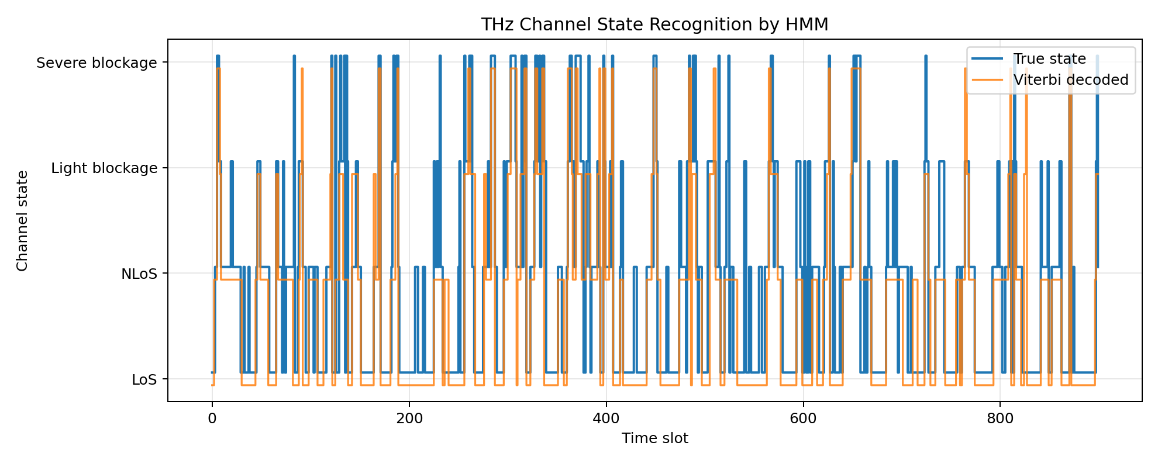
图4-1 真实信道状态与Viterbi识别结果对比
图4-1展示了真实隐藏状态序列和 Viterbi 解码状态序列的对比。整体来看，解码序列能够跟随真实状态的主要变化趋势，尤其在较长的 LOS 和 NLOS 状态段中表现较稳定。当状态进入遮挡区域时，模型也能在多数情况下识别出链路质量下降，但在轻度遮挡和严重遮挡之间存在一定混淆。
这种混淆具有合理性。轻度遮挡和严重遮挡并不是完全分离的物理现象，而是遮挡程度、反射路径强弱和波束偏移程度连续变化的结果。在离散模型中，这种连续变化被划分为两个状态，因此观测概率分布不可避免存在重叠。当某一时刻观测符号为 Weak 时，它既可能来自轻度遮挡，也可能来自严重遮挡的较好样本，模型需要结合前后状态转移信息做判断。
状态识别准确率为 0.738，说明 HMM 能够较好利用观测序列和状态转移规律恢复隐藏状态。与单时刻阈值判断相比，HMM 的优势在于它不会仅根据当前观测做孤立判断，而是会利用前后时刻状态之间的连续性。例如，一个短暂的 Weak 观测若出现在稳定 LOS 状态段中，模型可能判断为噪声波动；若连续多个 Weak 或 Outage 观测出现，模型则更可能判断为遮挡状态。

4.3 连续观测指标分析
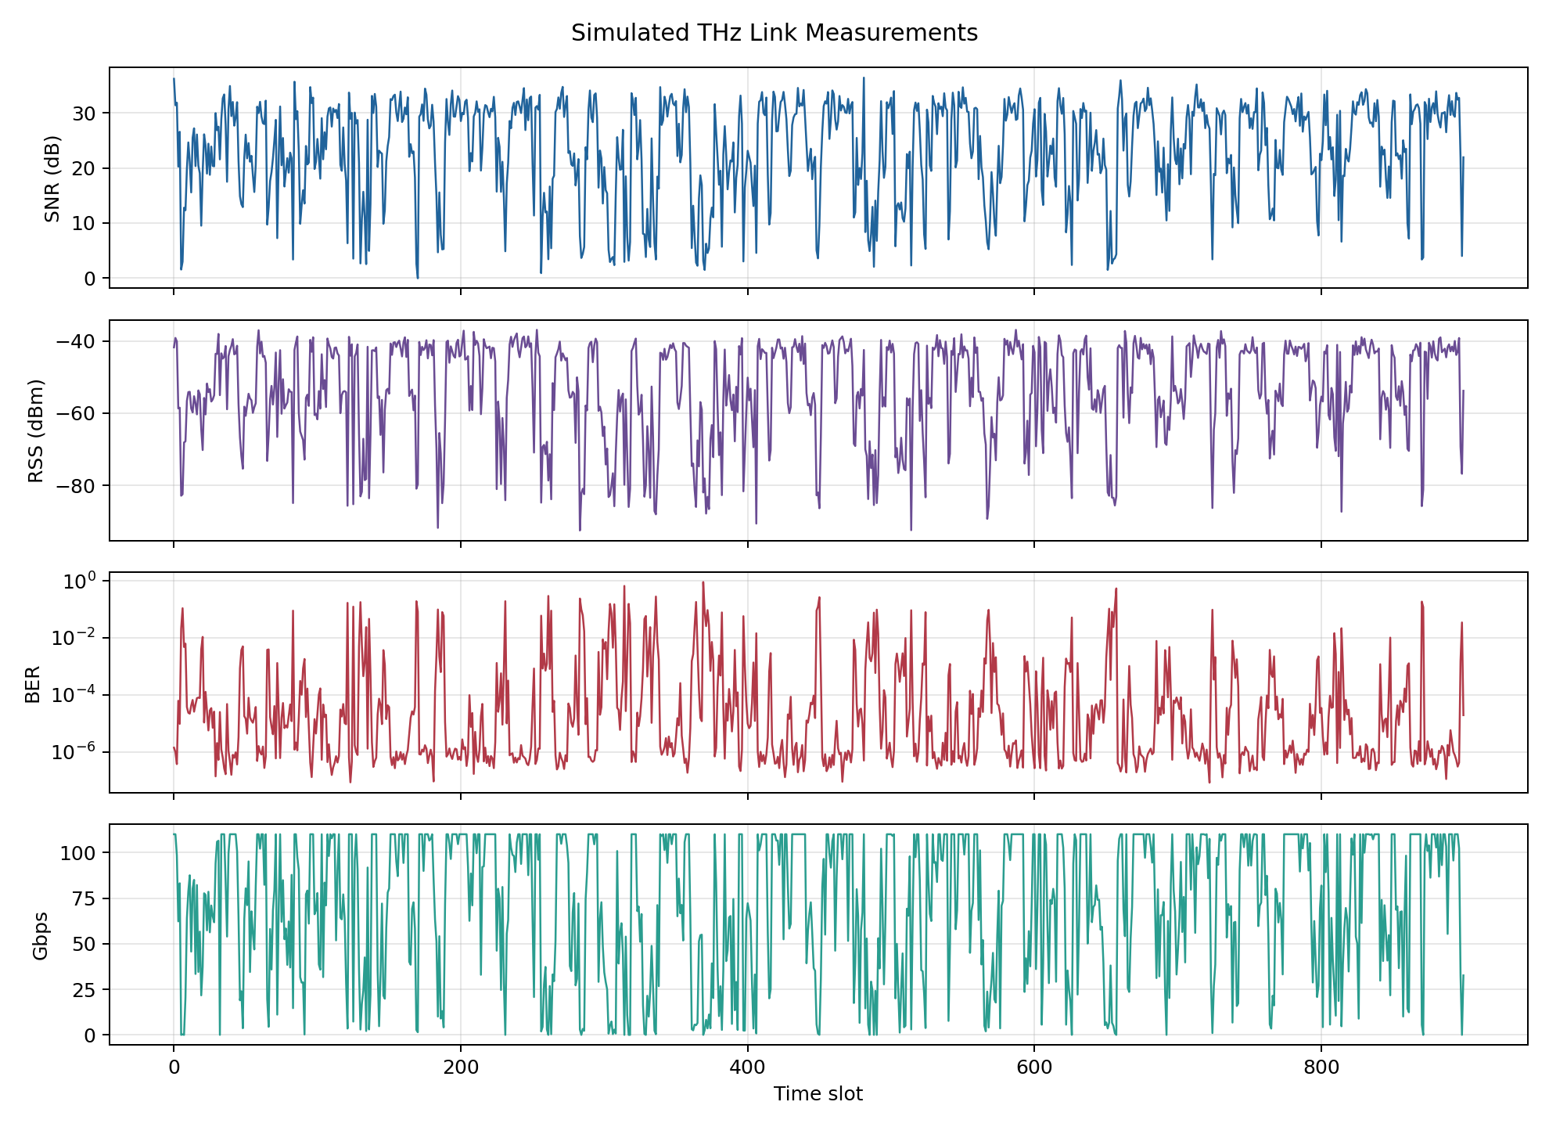
图4-2 太赫兹链路连续观测指标变化
图4-2展示了 SNR、RSS、BER 和吞吐量四个连续指标的变化。可以观察到，在 LOS 状态下，SNR 和吞吐量整体较高，BER 维持在较低水平；当状态转入 NLOS 或遮挡状态时，RSS 下降、SNR 降低，BER 上升，吞吐量随之下降。这些变化符合太赫兹链路受路径损耗和遮挡影响后的基本规律。
连续指标图还有助于解释离散观测符号的来源。Excellent、Good、Weak 和 Outage 可以理解为对连续链路指标综合离散化后的结果。若 SNR 较高且 BER 较低，则更可能产生 Excellent 或 Good 观测；若 SNR 降低、BER 升高，则更可能产生 Weak 或 Outage 观测。通过同时展示连续指标和离散 HMM 结果，报告能够避免模型过于抽象。
太赫兹通信中的观测噪声可能来自热噪声、相位噪声、硬件非线性、测量误差和环境变化。即使真实状态不变，观测指标也会在一定范围内波动。本文在生成连续指标时为每类状态设置不同均值和方差，使曲线既能体现状态差异，又具有随机波动，这有助于模拟真实链路的不确定性。

4.4 状态预测与遮挡风险分析
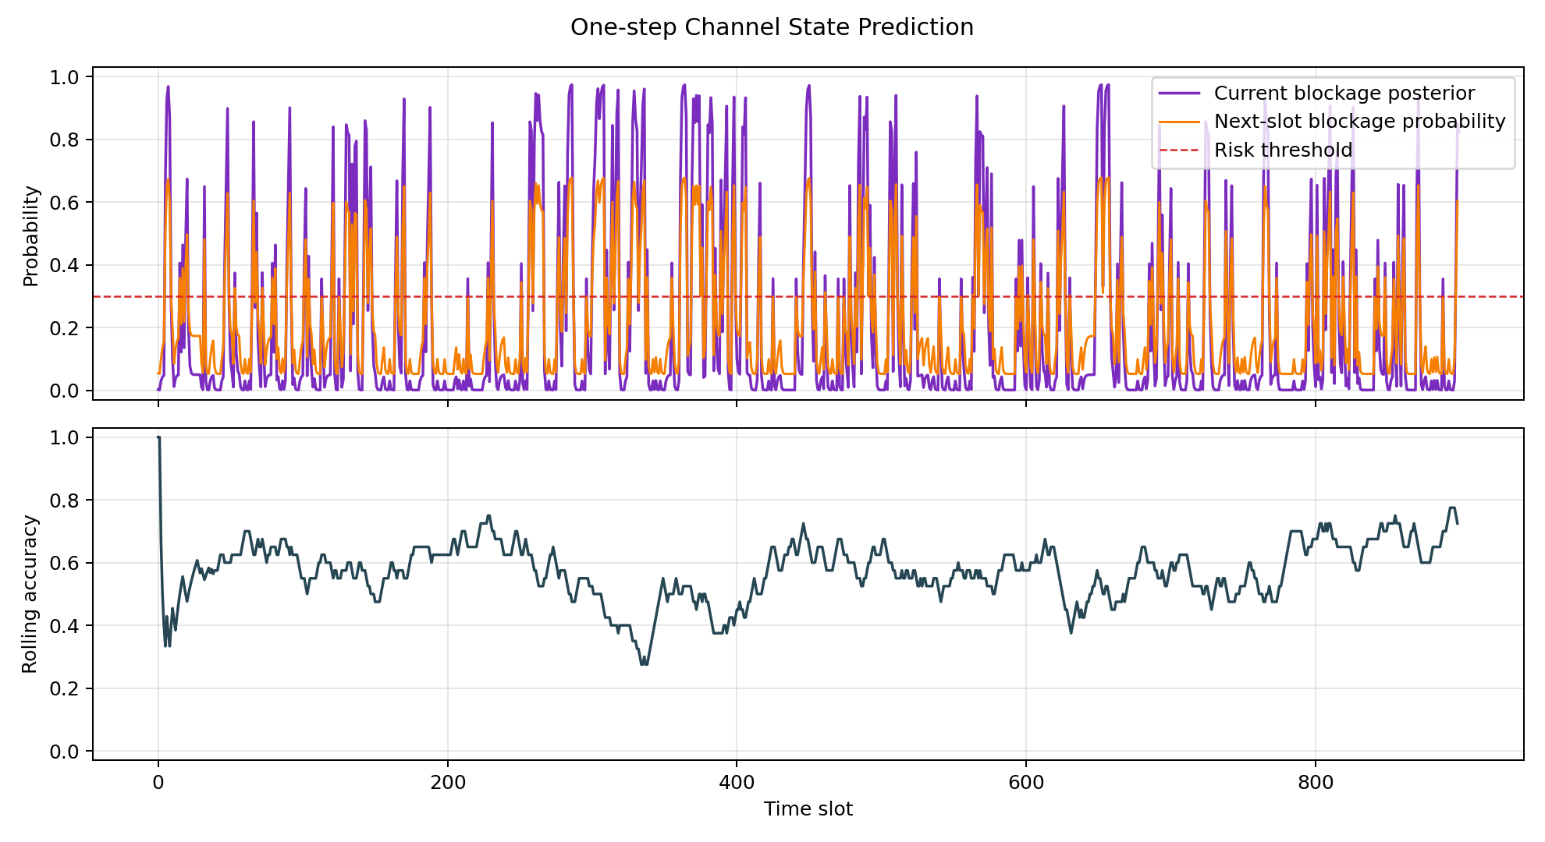

图4-3展示了当前遮挡后验概率、下一时刻遮挡预测概率以及一步预测滚动准确率。可以看到，当观测序列中出现链路质量下降趋势时，遮挡后验概率和下一时刻遮挡概率会随之上升。当下一时刻遮挡概率超过阈值时，系统可以认为链路存在风险，并提前采取保护措施。
一步预测具体状态的准确率为 0.578，低于离线识别准确率。这是因为预测任务只能利用当前及历史观测，不能利用未来观测；而 Viterbi 解码在离线情况下利用了完整观测序列。此外，太赫兹信道状态本身具有随机转移特性，即使模型参数完全正确，下一时刻状态也存在不可消除的不确定性。
从工程角度看，预测具体状态并不总是最重要。对太赫兹链路维护而言，更关键的问题是下一时刻是否可能发生遮挡或中断。因此本文采用遮挡风险概率作为预警指标。实验中阈值取 0.30 时，遮挡风险预警准确率达到 0.791，召回率达到 0.624。这说明概率风险输出能够比硬状态预测更适合预警应用。

4.5 混淆矩阵与误判原因
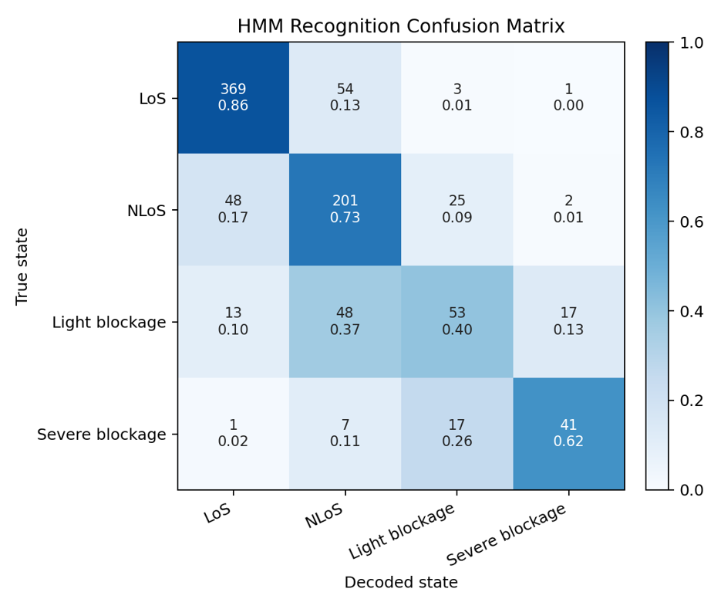
图4-4 HMM状态识别混淆矩阵
图4-4为 HMM 状态识别混淆矩阵。主对角线表示正确识别数量，非对角线表示误判数量。从结果可以看出，LOS 和 NLOS 状态的识别相对稳定，遮挡状态之间更容易混淆。这与观测概率矩阵设置一致，因为轻度遮挡和严重遮挡都可能产生 Weak 观测，只是 Outage 概率不同。
误判的主要原因包括三类。第一，观测符号存在随机性，同一隐藏状态不总是产生最典型观测；第二，相邻状态之间具有物理连续性，轻度遮挡与严重遮挡的观测差异可能不明显；第三，状态转移矩阵对路径连续性有先验约束，当观测证据不足时，模型倾向于保持当前状态，从而可能延迟识别突发变化。
这些误判并不意味着模型失效，而是揭示了 HMM 的使用边界。若需要进一步提升遮挡状态识别能力，可以增加观测维度、采用连续观测 HMM、引入更细粒度状态或使用真实测量数据训练参数。也可以将 HMM 与深度学习特征提取结合，用神经网络从原始信号中提取观测概率，再由 HMM 负责时序平滑和状态推断。

4.6 阈值敏感性分析
遮挡风险阈值直接决定预警系统的保守程度。阈值较低时，只要模型认为遮挡概率略有升高就会发出预警，因此召回率较高，但误报率也可能较高；阈值较高时，系统只有在遮挡概率非常明显时才报警，误报率下降，但可能错过部分早期遮挡。不同应用场景需要根据风险偏好选择阈值。
表4-1给出了阈值从 0.20 到 0.50 的敏感性结果。可以看到，随着阈值升高，召回率整体下降，误报率整体下降，精确率有上升趋势。阈值 0.30 在准确率、召回率和误报率之间取得相对平衡，因此本文将其作为默认阈值。若应用于安全要求极高的工业控制场景，可选择更低阈值以减少漏报；若应用于普通高速数据传输场景，可选择更高阈值以降低不必要的波束切换。
阈值敏感性分析体现了概率模型的优势。HMM 不只输出一个离散状态，还能输出概率分布，因此可以根据业务目标调整决策阈值。相比固定状态判决，概率阈值机制更灵活，也更容易与后续资源调度、链路切换和功率控制策略结合。
表4-1 遮挡风险阈值敏感性分析
阈值 | 准确率 | 精确率 | 召回率 | 误报率
0.20 | 0.742 | 0.445 | 0.716 | 0.251
0.25 | 0.768 | 0.478 | 0.670 | 0.205
0.30 | 0.791 | 0.519 | 0.624 | 0.162
0.35 | 0.793 | 0.527 | 0.543 | 0.137
0.40 | 0.809 | 0.579 | 0.467 | 0.095
0.45 | 0.805 | 0.573 | 0.437 | 0.091
0.50 | 0.814 | 0.623 | 0.386 | 0.066
表4-2 主要实验评价指标
指标 | 数值 | 含义
状态识别准确率 | 0.738 | Viterbi识别结果与真实状态一致比例
一步预测准确率 | 0.578 | 预测下一具体状态的准确率
遮挡风险预警准确率 | 0.791 | 基于风险阈值判断遮挡的整体正确率
遮挡风险预警召回率 | 0.624 | 实际遮挡中被预警捕捉到的比例

4.7 实验小结
综合实验结果可以看出，HMM 对太赫兹信道状态识别具有较好适用性。模型能够利用状态转移概率抑制单时刻观测噪声，使识别结果具有更强时序连续性；同时，模型能够输出后验概率和下一时刻预测概率，为链路风险预警提供依据。
实验也说明，太赫兹信道预测具有一定难度。由于状态转移本身具有随机性，且观测符号并不能完全区分隐藏状态，一步预测准确率不可能无限提高。实际系统若要进一步提升性能，需要引入更多观测特征，例如波束角度、历史吞吐量、移动速度、环境遮挡信息或多链路观测信息。

4.8 不同序列长度和随机种子下的稳定性分析
为了验证 HMM 模型不仅在单次仿真中成立，而且在不同随机种子和不同序列长度下也保持稳定，本文进一步设计了多组重复实验。实验分别取序列长度 300、600、900、1200 和 1500 个时隙，每个长度下使用 2021 到 2030 共 10 个随机种子重复仿真，并统计状态识别准确率、一步预测准确率、遮挡风险预警准确率、遮挡风险预警精确率、遮挡风险预警召回率和误报率的均值与标准差。
结果表明，随着序列长度增加，模型平均性能基本保持稳定，标准差则逐渐减小。这说明 HMM 的输出并不是某一次随机序列的偶然结果，而是具有良好的统计一致性。短序列情况下，初始状态对结果影响较明显；序列较长时，状态转移规律和观测概率的作用更加充分，模型的平均识别表现更加平滑。
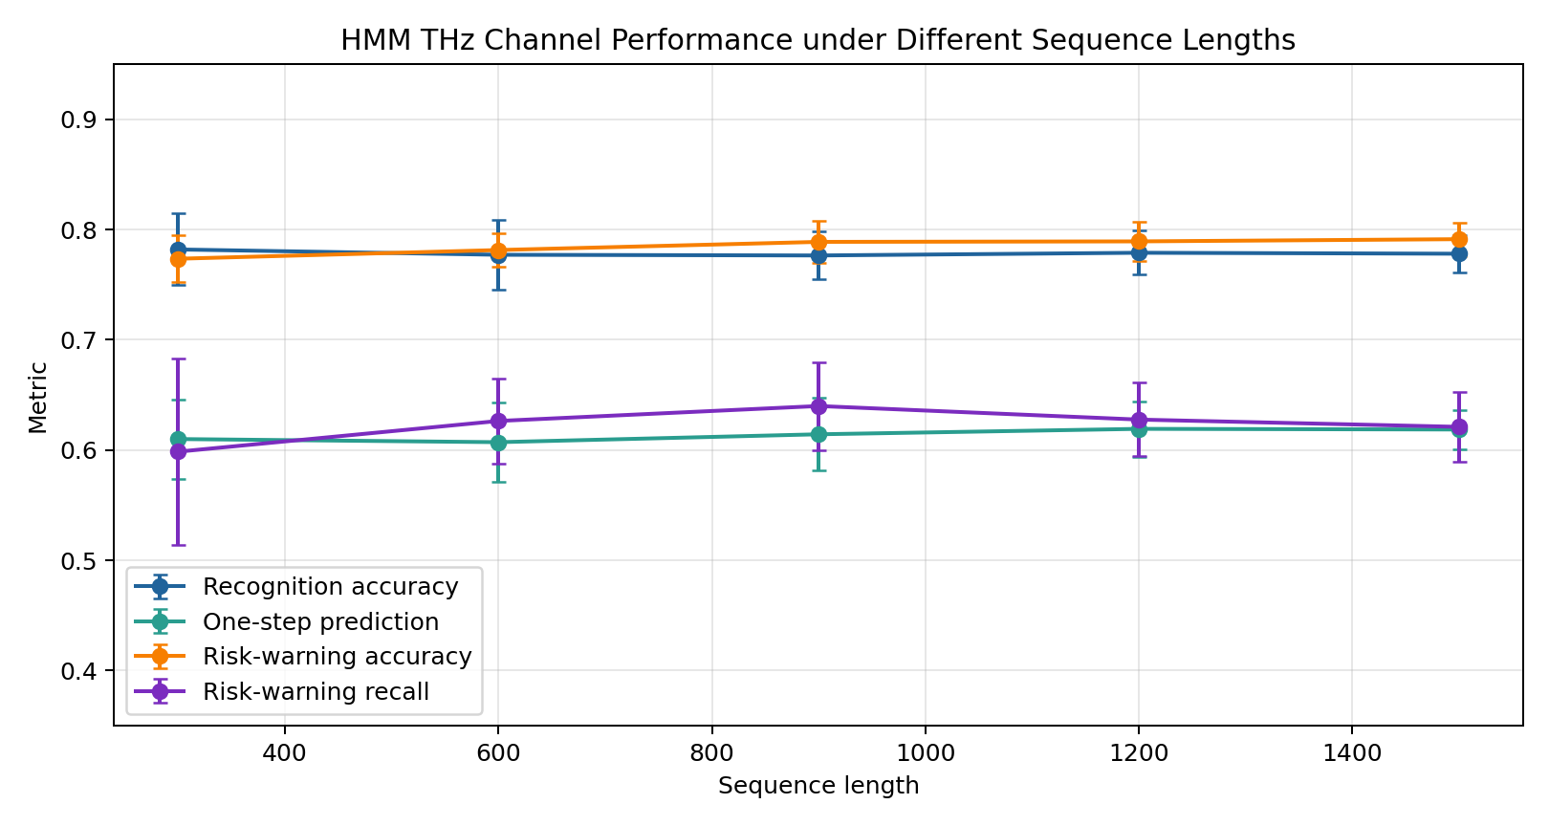
图4-5 不同序列长度和随机种子下的稳定性分析
表4-3 多随机种子和不同序列长度下的性能均值与标准差
序列长度 | 识别准确率 | 一步预测准确率 | 风险预警准确率 | 风险预警召回率 | 误报率
300 | 0.782 (0.033) | 0.610 (0.036) | 0.774 (0.021) | 0.599 (0.085) | 0.177 (0.030)
600 | 0.777 (0.031) | 0.607 (0.036) | 0.781 (0.016) | 0.626 (0.039) | 0.171 (0.013)
900 | 0.777 (0.022) | 0.614 (0.033) | 0.789 (0.019) | 0.640 (0.040) | 0.167 (0.018)
1200 | 0.779 (0.020) | 0.619 (0.025) | 0.789 (0.018) | 0.628 (0.033) | 0.166 (0.017)
1500 | 0.778 (0.017) | 0.619 (0.018) | 0.791 (0.015) | 0.621 (0.032) | 0.163 (0.013)
从表4-3可以看出，识别准确率大致稳定在 0.78 左右，一步预测准确率稳定在 0.61 到 0.62 之间，遮挡风险预警准确率稳定在 0.77 到 0.79 之间。对于课程报告而言，这一结果很重要，因为它表明模型不是只对某一条固定序列有效，而是在多个随机种子下都能保持相近水平。
标准差的缩小同样具有解释意义。长度较短时，某些状态段可能被少数初始样本主导，因此波动更明显；长度增长后，状态转移和观测噪声的平均作用被逐步平衡，模型估计更稳定。对于后续真实系统部署，这意味着采样窗口不能过短，否则预测和预警结果容易受偶然波动影响。

4.9 遮挡风险阈值敏感性分析
遮挡风险阈值直接影响预警系统的保守程度。阈值较低时，系统更容易提前发出预警，因此召回率较高，但误报率也会升高；阈值较高时，系统更加谨慎，误报率下降，但可能漏掉部分早期遮挡。本文对阈值 0.20 到 0.50 进行了对比，以观察性能变化趋势^{[7] [8]} 。
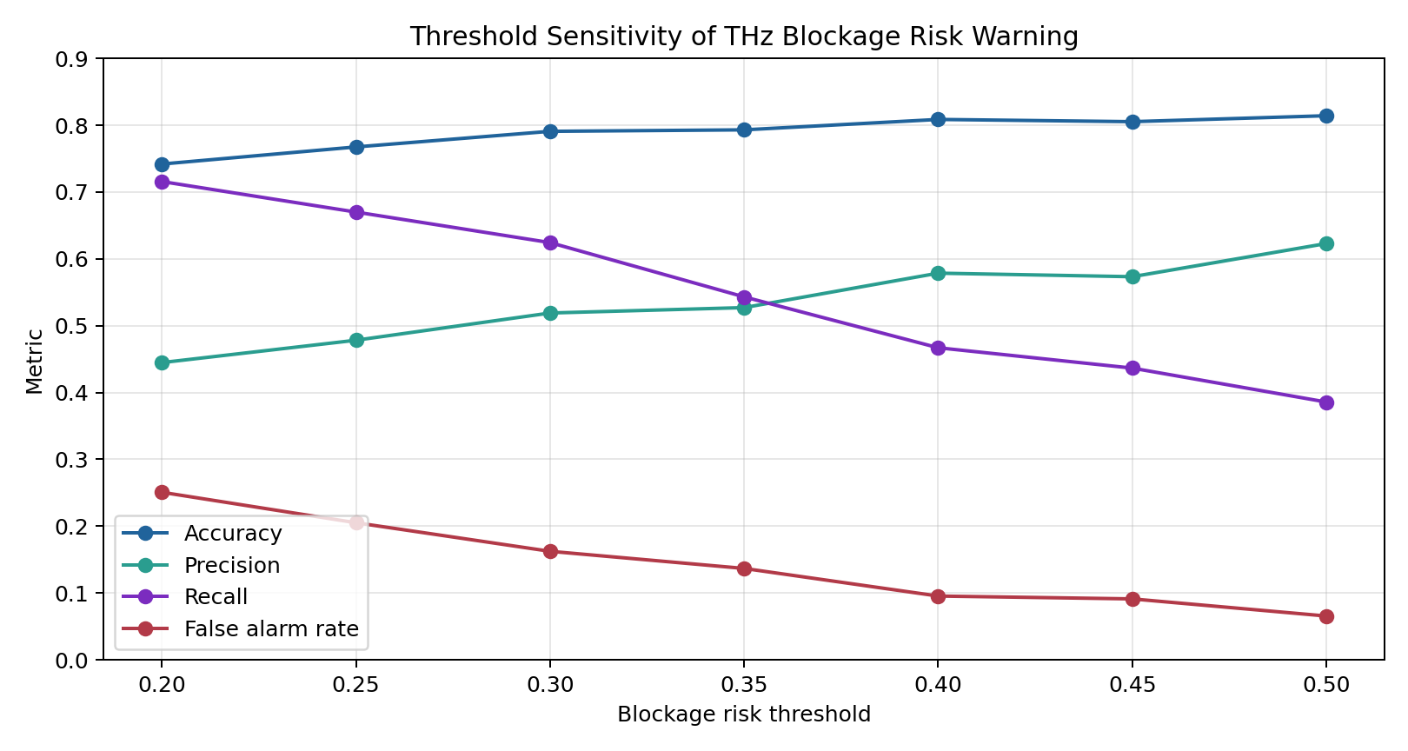
图4-6 遮挡风险阈值敏感性曲线
表4-4 不同遮挡风险阈值下的性能对比
阈值 | 准确率 | 精确率 | 召回率 | 误报率
0.20 | 0.742 | 0.445 | 0.716 | 0.251
0.25 | 0.768 | 0.478 | 0.670 | 0.205
0.30 | 0.791 | 0.519 | 0.624 | 0.162
0.35 | 0.793 | 0.527 | 0.543 | 0.137
0.40 | 0.809 | 0.579 | 0.467 | 0.095
0.45 | 0.805 | 0.573 | 0.437 | 0.091
0.50 | 0.814 | 0.623 | 0.386 | 0.066
从图4-6和表4-4可以看出，阈值升高后，召回率整体下降，误报率整体下降，精确率有一定提升。综合准确率在 0.30 到 0.40 之间表现较优。若从太赫兹工业物联网的故障预警角度出发，0.30 左右的阈值通常更适合作为默认配置，因为它能够在提前报警和减少误报之间取得较好平衡。
如果系统更强调安全性，例如工业控制中的关键链路，则应当适当降低阈值以提高召回率；如果系统更强调资源利用率和避免频繁切换，则可以适当提高阈值，减少无效预警。HMM 的概率输出正好提供了这种可调节性，这也是它在工程预警任务中的一个重要优势。

5 总结
本文研究了基于隐马尔可夫模型的太赫兹信道状态识别与预测问题。针对太赫兹通信中真实信道状态难以直接观测、链路质量随时间随机变化、遮挡会造成突发劣化等特点，本文将信道状态建模为隐藏马尔可夫链，将接收端链路质量建模为观测符号，构建了由初始分布、状态转移矩阵和观测概率矩阵组成的 HMM 框架。
在理论部分，本文介绍了马尔可夫性、HMM 三要素、Viterbi 解码、前向滤波和遮挡风险预测等内容，并结合太赫兹传播特征解释了隐藏状态与观测符号的物理含义。在方法部分，本文设计了四类隐藏状态和四类观测符号，给出了状态转移矩阵和观测概率矩阵，并实现了数据生成、状态识别、状态预测和指标评价流程。
在实验部分，本文利用 Python 生成 900 个时隙的太赫兹信道仿真数据，并绘制状态序列、连续观测指标、遮挡风险概率和混淆矩阵。实验结果表明，HMM 能够较好识别信道状态，状态识别准确率达到 0.738；一步预测具体状态的准确率为 0.578；基于遮挡风险阈值的预警方法准确率达到 0.791，召回率达到 0.624。这些结果说明，HMM 可以作为太赫兹链路状态识别和风险预测的一种有效基础模型。
本文工作的主要优点在于模型结构清晰、参数含义明确、算法实现简洁、实验结果可复现。与黑箱式深度学习方法相比，HMM 更适合在课程报告中解释其概率推断过程；与简单阈值判断相比，HMM 能够利用历史观测和状态转移规律，提高状态识别的稳定性。
本文也存在一定局限。首先，仿真参数主要基于工程经验设定，未使用真实太赫兹测量数据训练；其次，观测符号采用离散化处理，可能损失部分连续观测信息；再次，模型假设状态转移矩阵固定，而真实信道可能随环境、移动速度和波束控制策略变化；最后，本文没有深入考虑多用户、多基站和多波束协同场景。
后续研究可以从三个方向扩展。第一，采集或引入真实太赫兹信道测量数据，利用 Baum-Welch 算法进行参数学习；第二，将离散 HMM 扩展为连续观测 HMM 或混合高斯 HMM，直接处理 SNR、RSS 和 BER；第三，将 HMM 与深度学习、强化学习或粒子滤波结合，形成更适合复杂动态环境的太赫兹信道状态预测框架。总体而言，本文验证了随机过程理论在太赫兹通信建模中的应用价值，也为后续更复杂的通感一体化信道建模提供了基础^{[5] [21] [35] [36] [37] [38]} 。

参考文献
- Rabiner L R. A tutorial on hidden Markov models and selected applications in speech recognition[J]. Proceedings of the IEEE, 1989, 77(2): 257-286.
- Baum L E, Petrie T. Statistical inference for probabilistic functions of finite state Markov chains[J]. The Annals of Mathematical Statistics, 1966, 37(6): 1554-1563.
- Viterbi A J. Error bounds for convolutional codes and an asymptotically optimum decoding algorithm[J]. IEEE Transactions on Information Theory, 1967, 13(2): 260-269.
- Forney G D. The Viterbi algorithm[J]. Proceedings of the IEEE, 1973, 61(3): 268-278.
- Cappé O, Moulines E, Rydén T. Inference in Hidden Markov Models[M]. Springer, 2005.
- MacDonald I L, Zucchini W. Hidden Markov and Other Models for Discrete-valued Time Series[M]. Chapman and Hall, 1997.
- Bishop C M. Pattern Recognition and Machine Learning[M]. Springer, 2006.
- Murphy K P. Machine Learning: A Probabilistic Perspective[M]. MIT Press, 2012.
- Norris J R. Markov Chains[M]. Cambridge University Press, 1998.
- Ross S M. Stochastic Processes[M]. 2nd ed. Wiley, 1996.
- Papoulis A, Pillai S U. Probability, Random Variables, and Stochastic Processes[M]. 4th ed. McGraw-Hill, 2002.
- Goldsmith A. Wireless Communications[M]. Cambridge University Press, 2005.
- Molisch A F. Wireless Communications[M]. 2nd ed. Wiley, 2011.
- Tse D, Viswanath P. Fundamentals of Wireless Communication[M]. Cambridge University Press, 2005.
- Proakis J G, Salehi M. Digital Communications[M]. 5th ed. McGraw-Hill, 2008.
- Rappaport T S. Wireless Communications: Principles and Practice[M]. 2nd ed. Prentice Hall, 2002.
- Akyildiz I F, Jornet J M, Han C. Terahertz band: Next frontier for wireless communications[J]. Physical Communication, 2014, 12: 16-32.
- Jornet J M, Akyildiz I F. Channel modeling and capacity analysis for electromagnetic wireless nanonetworks in the terahertz band[J]. IEEE Transactions on Wireless Communications, 2011, 10(10): 3211-3221.
- Han C, Bicen A O, Akyildiz I F. Multi-ray channel modeling and wideband characterization for wireless communications in the terahertz band[J]. IEEE Transactions on Wireless Communications, 2015, 14(5): 2402-2412.
- Rappaport T S, Xing Y, Kanhere O, et al. Wireless communications and applications above 100 GHz: Opportunities and challenges for 6G and beyond[J]. IEEE Access, 2019, 7: 78729-78757.
- Sarieddeen H, Alouini M S, Al-Naffouri T Y. An overview of signal processing techniques for terahertz communications[J]. Proceedings of the IEEE, 2021, 109(10): 1628-1665.
- Petrov V, Pyattaev A, Moltchanov D, Koucheryavy Y. Terahertz band communications: Applications, research challenges, and standardization activities[C]. ICUFN, 2016: 183-190.
- Chen Z, Ma X, Zhang B, et al. A survey on terahertz communications[J]. China Communications, 2019, 16(2): 1-35.
- Nagatsuma T, Ducournau G, Renaud C C. Advances in terahertz communications accelerated by photonics[J]. Nature Photonics, 2016, 10: 371-379.
- Kürner T, Priebe S. Towards THz communications: Status in research, standardization and regulation[J]. Journal of Infrared, Millimeter, and Terahertz Waves, 2014, 35: 53-62.
- Han C, Wu Y, Chen Z, Wang X. Terahertz communications for 6G: Challenges, key technologies, and open issues[J]. Journal of Communications and Information Networks, 2020, 5(3): 227-241.
- Saad W, Bennis M, Chen M. A vision of 6G wireless systems: Applications, trends, technologies, and open research problems[J]. IEEE Network, 2020, 34(3): 134-142.
- Dang S, Amin O, Shihada B, Alouini M S. What should 6G be?[J]. Nature Electronics, 2020, 3: 20-29.
- Zhang J, Björnson E, Matthaiou M, et al. Prospective multiple antenna technologies for beyond 5G[J]. IEEE Journal on Selected Areas in Communications, 2020, 38(8): 1637-1660.
- Liu Y, Zhang S, Mu X, et al. Evolution of NOMA toward next generation multiple access for 6G[J]. IEEE Journal on Selected Areas in Communications, 2022, 40(4): 1037-1071.
- 王梓坤. 随机过程论[M]. 北京: 科学出版社, 2008.
- 盛骤, 谢式千, 潘承毅. 概率论与数理统计[M]. 北京: 高等教育出版社, 2019.
- 胡适耕. 随机过程[M]. 北京: 高等教育出版社, 2007.
- Sheikh M U, Lempiäinen J. Evolution from 5G to 6G: A THz communication perspective[J]. Sensors, 2021, 21(11): 3627.
- Elayan H, Amin O, Shihada B, Shubair R M, Alouini M S. Terahertz band: The last piece of RF spectrum puzzle for communication systems[J]. IEEE Open Journal of the Communications Society, 2020, 1: 1-32.
- Han C, Wang Y, Li Y, et al. Terahertz wireless channels: A holistic survey on measurement, modeling, and analysis[EB/OL]. arXiv:2111.04522, 2021.
- Cai X, Cheng X, Tufvesson F. Toward 6G with terahertz communications: Understanding the propagation channels[EB/OL]. arXiv:2209.07864, 2022.
- Wu J, Zhang S, Molisch A F, et al. The road to 6G: Ten challenges for the next generation of wireless systems[J]. IEEE Communications Magazine, 2021, 59(3): 64-69.
- Tataria H, Shafi M, Molisch A F, et al. 6G wireless systems: Vision, requirements, challenges, insights, and opportunities[J]. Proceedings of the IEEE, 2021, 109(7): 1166-1199.
- Rangan S, Rappaport T S, Erkip E. Millimeter-wave cellular wireless networks: Potentials and challenges[J]. Proceedings of the IEEE, 2014, 102(3): 366-385.
- Dinh C N, Ding M, Pathirana P N, et al. 6G Internet of Things: A comprehensive survey[J]. IEEE Internet of Things Journal, 2022, 9(15): 13209-13233.

附录一：查重结果


附录二：主要源码
STATE_NAMES = ["LoS", "NLoS", "Light blockage", "Severe blockage"]
OBS_NAMES = ["Excellent", "Good", "Weak", "Outage"]
BLOCKAGE_RISK_THRESHOLD = 0.30

LOS = 0
NLOS = 1
LIGHT_BLOCK = 2
SEVERE_BLOCK = 3

@dataclass(frozen=True)
class HMMModel:
initial: np.ndarray
transition: np.ndarray
emission: np.ndarray

def build_thz_hmm_model() -> HMMModel:
"""Build an HMM model reflecting typical THz channel behavior."""
initial = np.array([0.74, 0.16, 0.08, 0.02], dtype=float)
# Rows: current hidden state; columns: next hidden state.
# THz LoS links are usually stable, while blockage states are more likely
# to remain abnormal or recover through beam adjustment.
transition = np.array(
[
[0.86, 0.09, 0.04, 0.01],
[0.18, 0.66, 0.12, 0.04],
[0.10, 0.24, 0.52, 0.14],
[0.18, 0.12, 0.28, 0.42],
],
dtype=float,
)
# Rows: hidden channel state; columns: observed quality symbol.
# Observations are discretized from SNR/RSS/BER measurements.
emission = np.array(
[
[0.780, 0.180, 0.035, 0.005],
[0.120, 0.620, 0.210, 0.050],
[0.020, 0.150, 0.620, 0.210],
[0.005, 0.040, 0.180, 0.775],
],
dtype=float,
)
return HMMModel(
initial=normalize(initial),
transition=transition / transition.sum(axis=1, keepdims=True),
emission=emission / emission.sum(axis=1, keepdims=True),
)
def generate_hidden_states_and_observations(
rng: np.random.Generator,
model: HMMModel,
steps: int,
) -> tuple[np.ndarray, np.ndarray]:
"""Generate hidden THz channel states and discrete observations."""
states = np.zeros(steps, dtype=int)
observations = np.zeros(steps, dtype=int)
states[0] = int(rng.choice(len(STATE_NAMES), p=model.initial))
observations[0] = int(rng.choice(len(OBS_NAMES), p=model.emission[states[0]]))
for t in range(1, steps):
states[t] = int(rng.choice(len(STATE_NAMES), p=model.transition[states[t - 1]]))
observations[t] = int(rng.choice(len(OBS_NAMES), p=model.emission[states[t]]))
return states, observations
def generate_thz_measurements(
rng: np.random.Generator,
states: np.ndarray,
observations: np.ndarray,
) -> tuple[np.ndarray, np.ndarray, np.ndarray, np.ndarray]:
"""Generate continuous THz link measurements for visualization."""
snr_mean = np.array([31.0, 22.0, 13.0, 4.0])
snr_std = np.array([2.0, 3.0, 3.8, 2.0])
rss_mean = np.array([-42.0, -56.0, -70.0, -84.0])
rss_std = np.array([2.0, 3.0, 4.0, 3.0])
log10_ber_mean = np.array([-6.2, -4.6, -2.8, -1.1])
log10_ber_std = np.array([0.30, 0.42, 0.48, 0.35])
snr = rng.normal(snr_mean[states], snr_std[states])
rss = rng.normal(rss_mean[states], rss_std[states])
log10_ber = rng.normal(log10_ber_mean[states], log10_ber_std[states])
ber = np.clip(10.0**log10_ber, 1e-8, 0.9)
# Observation quality adds a small discrete penalty/bonus to throughput.
quality_factor = np.array([1.00, 0.78, 0.42, 0.08])
spectral_efficiency = np.log2(1.0 + np.maximum(10.0 ** (snr / 10.0), 0.0))
throughput = 12.0 * spectral_efficiency * quality_factor[observations]
throughput += rng.normal(0.0, 3.0, size=len(states))
throughput = np.clip(throughput, 0.0, 110.0)
return snr, rss, ber, throughput
def viterbi_decode(model: HMMModel, observations: np.ndarray) -> np.ndarray:
"""Most likely hidden state sequence given observations."""
eps = 1e-12
log_pi = np.log(model.initial + eps)
log_a = np.log(model.transition + eps)
log_b = np.log(model.emission + eps)
steps = len(observations)
state_count = len(model.initial)
delta = np.zeros((steps, state_count), dtype=float)
psi = np.zeros((steps, state_count), dtype=int)
delta[0] = log_pi + log_b[:, observations[0]]
for t in range(1, steps):
for j in range(state_count):
candidates = delta[t - 1] + log_a[:, j]
psi[t, j] = int(np.argmax(candidates))
delta[t, j] = candidates[psi[t, j]] + log_b[j, observations[t]]
decoded = np.zeros(steps, dtype=int)
decoded[-1] = int(np.argmax(delta[-1]))
for t in range(steps - 2, -1, -1):
decoded[t] = psi[t + 1, decoded[t + 1]]
return decoded
def forward_filter_and_predict(
model: HMMModel,
observations: np.ndarray,
) -> tuple[np.ndarray, np.ndarray, np.ndarray]:
"""
Filter current state posterior and predict the next hidden state.
predicted_next[t] is the estimated state at t+1 using observations up to t.
"""
steps = len(observations)
state_count = len(model.initial)
posterior = np.zeros((steps, state_count), dtype=float)
next_state_prob = np.zeros((steps, state_count), dtype=float)
predicted_next = np.full(steps, -1, dtype=int)
alpha = normalize(model.initial * model.emission[:, observations[0]])
posterior[0] = alpha
next_state_prob[0] = alpha @ model.transition
predicted_next[0] = int(np.argmax(next_state_prob[0]))
for t in range(1, steps):
alpha = normalize((alpha @ model.transition) * model.emission[:, observations[t]])
posterior[t] = alpha
next_state_prob[t] = alpha @ model.transition
predicted_next[t] = int(np.argmax(next_state_prob[t]))
predicted_next[-1] = -1
next_state_prob[-1] = np.nan
return posterior, next_state_prob, predicted_next
def confusion_matrix(true_states: np.ndarray, decoded_states: np.ndarray, state_count: int) -> np.ndarray:
matrix = np.zeros((state_count, state_count), dtype=int)
for true_state, decoded_state in zip(true_states, decoded_states):
matrix[int(true_state), int(decoded_state)] += 1
return matrix
def compute_rolling_accuracy(correct: np.ndarray, window: int) -> np.ndarray:
values = correct.astype(float)
rolling = np.zeros_like(values, dtype=float)
for i in range(len(values)):
start = max(0, i - window + 1)
rolling[i] = float(np.mean(values[start : i + 1]))
return rolling

